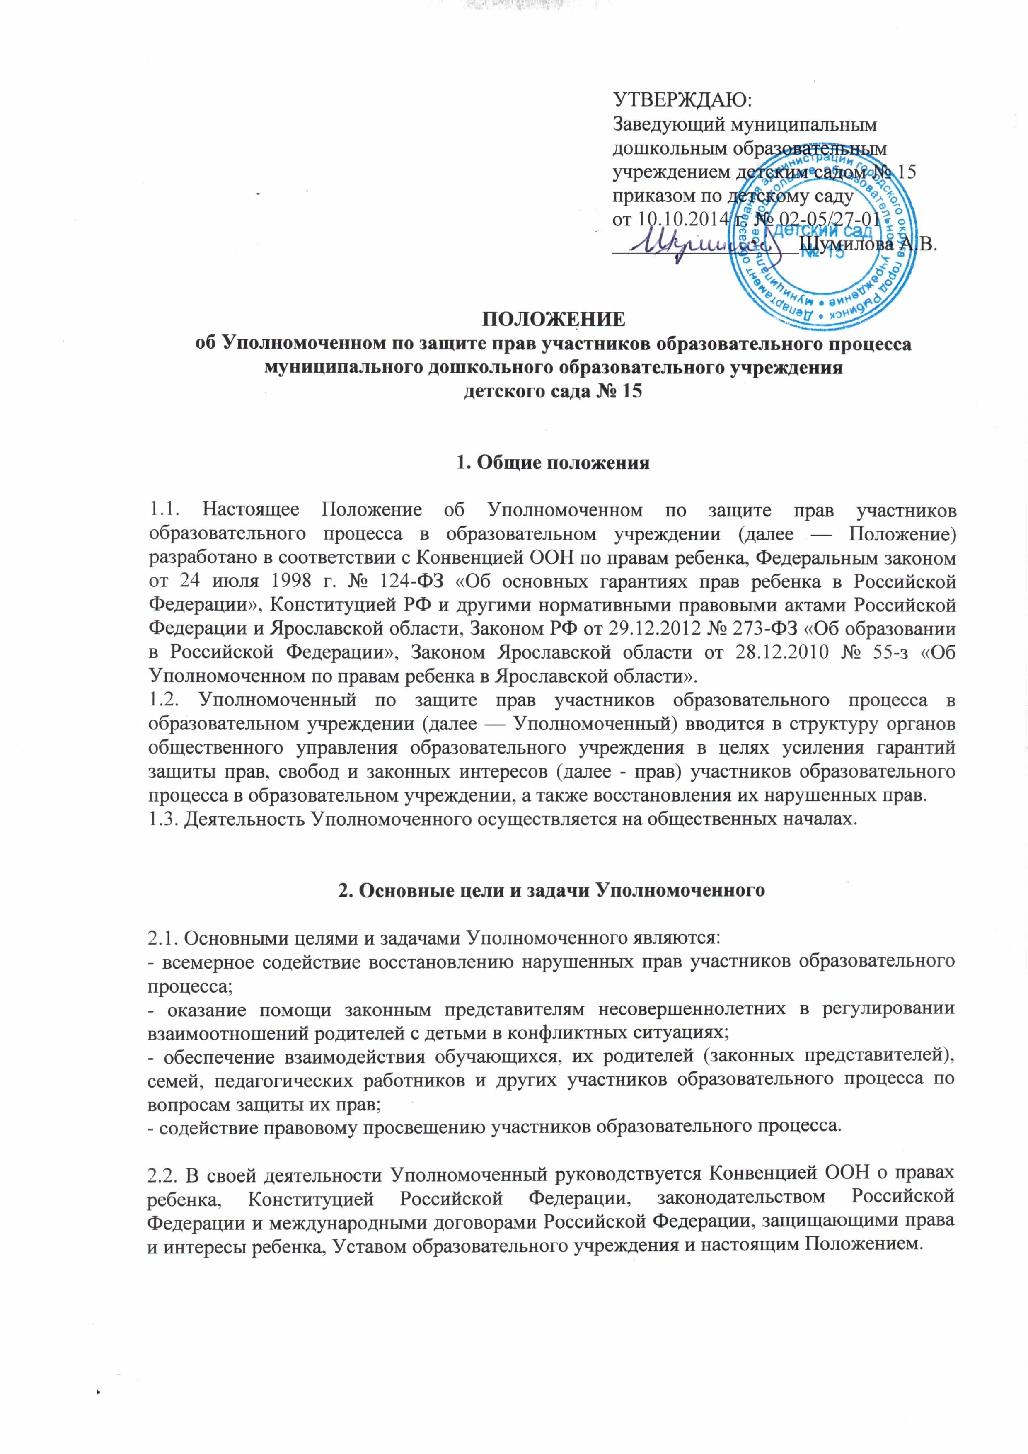
3. Права и обязанности Уполномоченного

3.1. Уполномоченный действует в пределах компетенции, установленной настоящим Положением, и в рамках образовательного процесса. Он не принимает управленческих решений, отнесенных к образовательному процессу и компетенции должностных лиц образовательного учреждения.

3.2. Для реализации задач Уполномоченный имеет право:
- посещать занятия, родительские собрания, заседания педагогического совета или иных органов самоуправления образовательного учреждения, совещания, проводимые руководителем образовательного учреждения;
- получать пояснения по спорным вопросам от всех участников образовательного процесса;
- проводить самостоятельно или совместно с органами самоуправления образовательного учреждения, администрацией образовательного учреждения проверку фактов нарушения прав участников образовательного процесса;
- заниматься решением проблем по собственной инициативе при выявлении фактов грубых нарушений прав участников образовательного процесса;
- пользоваться помощью участников образовательного процесса при решении вопросов, относящихся к его компетенции;
- вносить рекомендации (письменные и устные) администрации, педагогическому совету, органу самоуправления образовательного учреждения, предлагать меры для разрешения конфликта;
- представлять свое мнение, оценки и предложения, как общего характера, так и по конкретным вопросам по результатам изучения и обобщения информации о нарушении прав участников образовательного процесса педагогическому совету или иным органам самоуправления образовательного учреждения и администрации образовательного учреждения.
3.3. Уполномоченный обязан:
- содействовать разрешению конфликта путем конфиденциальных переговоров;
- по окончании учебного года предоставлять органу самоуправления муниципального дошкольного образовательного учреждения детского сада № 15, Уполномоченному по правам человека в Ярославской области отчет о своей деятельности с выводами и рекомендациями.
3.4. Уполномоченный не вправе разглашать ставшие ему известными конфиденциальные сведения о частной жизни других лиц без их письменного согласия.

4. Процедура рассмотрения Уполномоченным обращений участников образовательного процесса

4.1. Уполномоченный рассматривает обращения участников образовательного процесса (педагогических работников, родителей (законных представителей несовершеннолетних)), касающиеся нарушения их прав, связанных с осуществлением образовательного процесса.
4.2. Обращение подается Уполномоченному в срок не позднее трех месяцев со дня нарушения права заявителя или с того дня, когда заявителю стало известно об их нарушениях. Обращение может подаваться как в письменной, так и в устной форме. Письменное обращение должно содержать Ф.И.О, адрес заявителя, изложение существа вопроса.
4.3. Получив обращение, Уполномоченный:
- в срок не позднее десяти рабочих дней со дня получения обращения принимает ее к рассмотрению;
- разъяснить заявителю о других мерах, которые могут быть предприняты для защиты прав заявителя;
- обращается к администрации образовательного учреждения с ходатайством о проведении проверки по фактам выявленных нарушений;
- в случае необходимости обращается за разъяснениями к Уполномоченному по правам человека в Ярославской области;
- в случае необходимости передает обращение органу или должностному лицу, к компетенции, которых относится разрешение обращения по существу.
4.4. Уполномоченный вправе отказать в принятии обращения к рассмотрению, мотивированно обосновав свой отказ.
4.5. О принятом решении Уполномоченный в семидневный срок уведомляет заявителя.
4.6. Уполномоченный взаимодействует:
- с государственными и муниципальными органами управления образованием;
- Уполномоченным по правам человека в Ярославской области;
- комиссией по делам несовершеннолетних и защите их прав;
- отделами по делам несовершеннолетних органов внутренних дел;
- органами опеки и попечительства;
- общественными объединениями и организациями, деятельность которых направлена на защиту прав и интересов детей.

5. Обеспечение деятельности Уполномоченного

5.1. Для эффективной работы Уполномоченного администрация муниципального дошкольного образовательного учреждения детского сада № 15 оказывает ему всемерное содействие в предоставлении на период личного приема отдельного помещения, в выдаче запрашиваемых документов и иных сведений, необходимых для осуществления деятельности в пределах его компетенции.
5.2. Администрация муниципального дошкольного образовательного учреждения детского сада № 15 не вправе вмешиваться и препятствовать деятельности Уполномоченного с целью повлиять на его решение в интересах отдельного лица.
5.3. Для обеспечения деятельности Уполномоченного администрация образовательного учреждения вправе в установленном порядке предусмотреть возможность использования внебюджетных источников образовательного учреждения.
5.4. Правовое обучение Уполномоченных осуществляется при содействии органов образования Ярославской области, Уполномоченного по правам ребенка в Ярославской области и общественных организаций, содействующих правовому и гражданскому образованию.

6. Порядок избрания Уполномоченного по защите прав участников образовательного процесса

6.1. Уполномоченным может быть педагогический работник муниципального дошкольного образовательного учреждения детского сада № 15: воспитатель, а также родитель (законный представитель несовершеннолетнего), как участник образовательного процесса.
6.2. Участник образовательного процесса, занимающий в образовательном учреждении административную должность, не может быть избран Уполномоченным.
6.3. Порядок избрания Уполномоченного:
- Организация и проведение выборов определяется уставом образовательного учреждения. Выборы Уполномоченного проводятся один раз в три года в сентябре месяце.
- В выборах участвуют работники муниципального дошкольного образовательного учреждения детского сада № 15, родители (законные представители несовершеннолетних).
- Избрание уполномоченного производится большинством голосов (не менее 2/3 от общего числа участников общего собрания) открытым или прямым тайным голосованием. Форма голосования определяется образовательным учреждением по согласованию с советом образовательного учреждения. Избранным считается кандидат, набравший большее число голосов. Итоги оформляются протоколом и направляются в департамент образования.
- Информация об итогах выборов размещается на сайте детского сада и на стендах в образовательном учреждении.
6.4. Досрочное прекращение деятельности Уполномоченного допускается в случае:
- прекращение действия трудового договора, заключенного с педагогическим работником образовательного учреждения;
- подачи личного заявления о сложении полномочий;
- неисполнения (ненадлежащего исполнения) своих обязанностей;
- неспособности по состоянию здоровья или по иным причинам исполнять свои обязанности;
- вступления в законную силу обвинительного приговора суда в отношении Уполномоченного.

